**2016年普通高等学校招生全国统一考试（四川卷）**

**数学（理工类）**

一、选择题：本大题共10小题，每小题5分，共50分。在每小题给出的四个选项中，只有一个是符合题目要求的。

1.设集合，*Z*为整数集，则中元素的个数是

（A）3（B）4（C）5（D）6

2.设i为虚数单位，则的展开式中含*x*4的项为

（A）－15*x*4（B）15*x*4（C）－20i *x*4（D）20i *x*4

3.为了得到函数的图象，只需把函数的图象上所有的点

（A）向左平行移动个单位长度（B）向右平行移动个单位长度

（C）向左平行移动个单位长度（D）向右平行移动个单位长度

4.用数字1，2，3，4，5组成没有重复数字的五位数，其中奇数的个数为

（A）24（B）48（C）60（D）72

5.某公司为激励创新，计划逐年加大研发资金投入.若该公司2015年全年投入研发资金130万元，在此基础上，每年投入的研发资金比上一年增长12%，学科&网则该公司全年投入的研发资金开始超过200万元的年份是

（参考数据：lg 1.12≈0.05，lg 1.3≈0.11，lg2≈0.30）

（ A）2018年（B）2019年（C）2020年（D）2021年

6.秦九韶是我国南宋使其的数学家，普州（现四川省安岳县）人，他在所著的《数书九章》中提出的多项式求值的秦九韶算法，至今仍是比较先进的算法.如图所示的程序框图给出了利用秦九韶算法求某多项式值的一个实例，若输入*n*，*x*的值分别为3，2，则输出*v*的值为

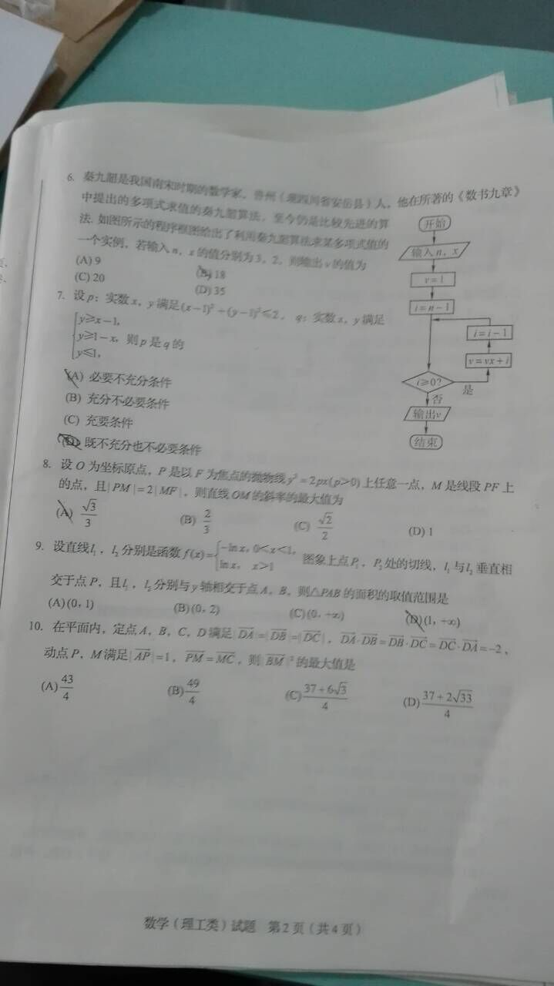

（A）9 （B）18 （C）20 （D）35

7.设*p*：实数*x*，*y*满足(*x*–1)2–(*y*–1)2≤2，*q*：实数*x*，*y*满足则*p*是*q*的

（A）必要不充分条件（B）充分不必要条件（C）充要条件（D）既不充分也不必要条件

8.设*O*为坐标原点，P是以F为焦点的抛物线上任意一点，M是线段PF上的点，且=2,则直线OM的斜率的最大值为

（A）（B）（C）（D）1

9.设直线*l*1，*l*2分别是函数*f*(*x*)=图象上点*P*1，*P*­2处的切线，*l*1与*l*2垂直相交于点P，且*l*1，*l*2分别与*y*轴相交于点*A*，*B*，则△*PAB*的面积的取值范围是

（A）(0,1) （B）(0,2) （C）(0,+∞) （D）(1,+∞)

10.在平面内，定点*A*，*B*，*C*，*D*满足==,﹒=﹒=﹒=-2，动点*P*，*M*满足=1，=，则的最大值是

（A）（B）（C）（D）

二、填空题：本大题共5小题，每小题5分，共25分。

11.cos2–sin2=.

12.同时抛掷两枚质地均匀的硬币，当至少有一枚硬币正面向上时，就说这次试验成功，则在2次试验中成功次数*X*的均值是.

13.已知三棱镜的四个面都是腰长为2的等腰三角形，该三棱锥的正视图如图所示，则该三棱锥的体积是。

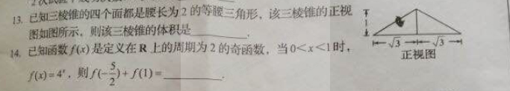

14.已知函数*f*（*x*）是定义在R上的周期为2的奇函数，当0＜*x*＜1时，*f*（*x*）=，则*f*（）+ *f*（1）=。15．在平面直角坐标系中，当*P*(*x*，*y*)不是原点时，定义*P*的“伴随点”为；



当*P*是原点时，定义*P*的“伴随点“为它自身，平面曲线*C*上所有点的“伴随点”所构成的曲线定义为曲线*C*的“伴随曲线”.现有下列命题：

若点*A*的“伴随点”是点，则点的“伴随点”是点*A*

单位圆的“伴随曲线”是它自身；

若曲线*C*关于*x*轴对称，则其“伴随曲线”关于*y*轴对称；

一条直线的“伴随曲线”是一条直线.

其中的真命题是_____________（写出所有真命题的序列）.

三、解答题：本大题共6小题，共75分。解答应写出文字说明、证明过程或演算步骤。

16.（本小题满分12分）

我国是世界上严重缺水的国家，某市政府为了鼓励居民节约用水，计划调整居民生活用水收费方案，拟确定一个合理的月用水量标准（吨）、一位居民的月用水量不超过的部分按平价收费，超出的部分按议价收费.为了了解居民用水情况，学科.网通过抽样，获得了某年100位居民每人的月均用水量（单位：吨），将数据按照[0,0.5)，[0.5,1)，…，[4,4.5)分成9组，制成了如图所示的频率分布直方图.

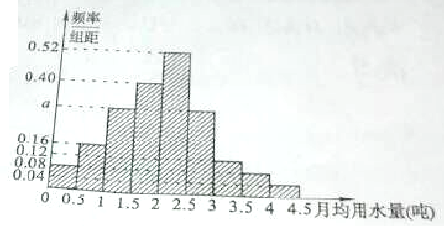

（I）求直方图中*a*的值；

（）设该市有30万居民，估计全市居民中月均用水量不低于3吨的人数，并说明理由；

（III）若该市政府希望使85%的居民每月的用水量不超过标准（吨），估计的值，并说明理由.

17.（本小题满分12分）

在△*ABC*中，角*A*,*B*,*C*所对的边分别是*a*,*b*,*c*,且.

（I）证明：；

（）若，求.

18.（本小题满分12分）

如图，在四棱锥P-ABCD中，AD∥BC，ADC=PAB=90°，BC=CD=AD. 学.科.网E为边AD的中点，异面直线PA与CD所成的角为90°.

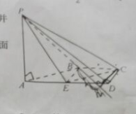

（I）在平面PAB内找一点M，使得直线CM∥平面PBE，并说明理由；

(II)若二面角P-CD-A的大小为45°，求直线PA与平面PCE所成角的正弦值.

19.（本小题满分12分）

已知数列{}的首项为1，为数列{}的前n项和，，其中q>0，.

（I）若成等差数列，求an的通项公式；

(ii)设双曲线的离心率为，且，证明：.

20.（本小题满分13分）

已知椭圆*E*：的两个焦点与短轴的一个端点是直角三角形的3个顶点，直线*l*:*y*=-*x*+3与椭圆*E*有且只有一个公共点*T*.



（I）求椭圆E的方程及点*T*的坐标；

（II）设*O*是坐标原点，直线*l’*平行于*OT*,与椭圆E交于不同的两点*A*、*B*，且与直线l交于点*P*.证明：存在常数λ，学.科网使得∣*PT*∣2=λ∣*PA*∣·∣*PB*∣，并求λ的值.

21.（本小题满分14分）

设函数*f*(*x*)=*ax*2-*a*-ln*x*，其中*a* ∈**R.**

（I）讨论*f*(*x*)的单调性；

（II）确定*a*的所有可能取值，使得*f*(*x*)＞-e1-*x+*在区间（1，+∞）内恒成立(e=2.718…为自然对数的底数)。

